# Hướng dẫn cài đặt, chạy chương trình

**Bước 1 :**

Bạn cần cài đặt, thiết lập xamp để khởi chạy kết nối với database php admin và ứng dụng visual studio code nhớ cài đủ môi trường để có thể chạy chương trình

Lưu ý đây là kiến thức cơ bản bạn có thể tham khảo thông qua google hoặc youtube. Mình sẽ không hỗ trợ vấn đề này

# Bước 2:

Khởi chạy Xamp để kết nối với database php admin

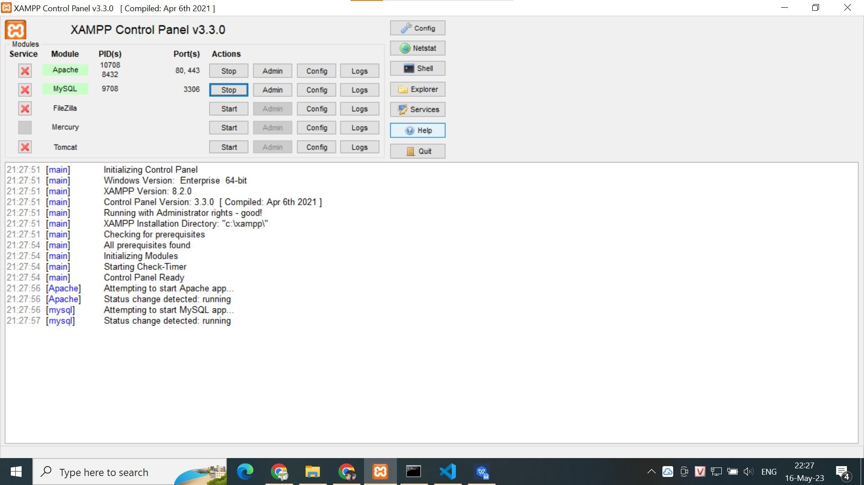

# Bước 3

Sau khi đã khởi chạy xamp bạn truy cập vào localhost phpmyadmin

Chọn vào “mới” và tạo cho mình 1 cơ sở dữ liệu với tên là : truyenhay24h

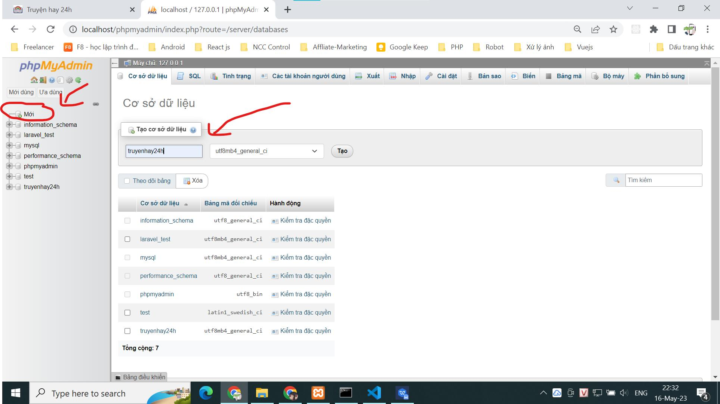

Sau khi tạo thành công bạn chọn vào database vừa tạo là “truyenhay24h” rồi chọn tiếp “nhập” sau đó lựa chọn tệp database đã tải về từ source code

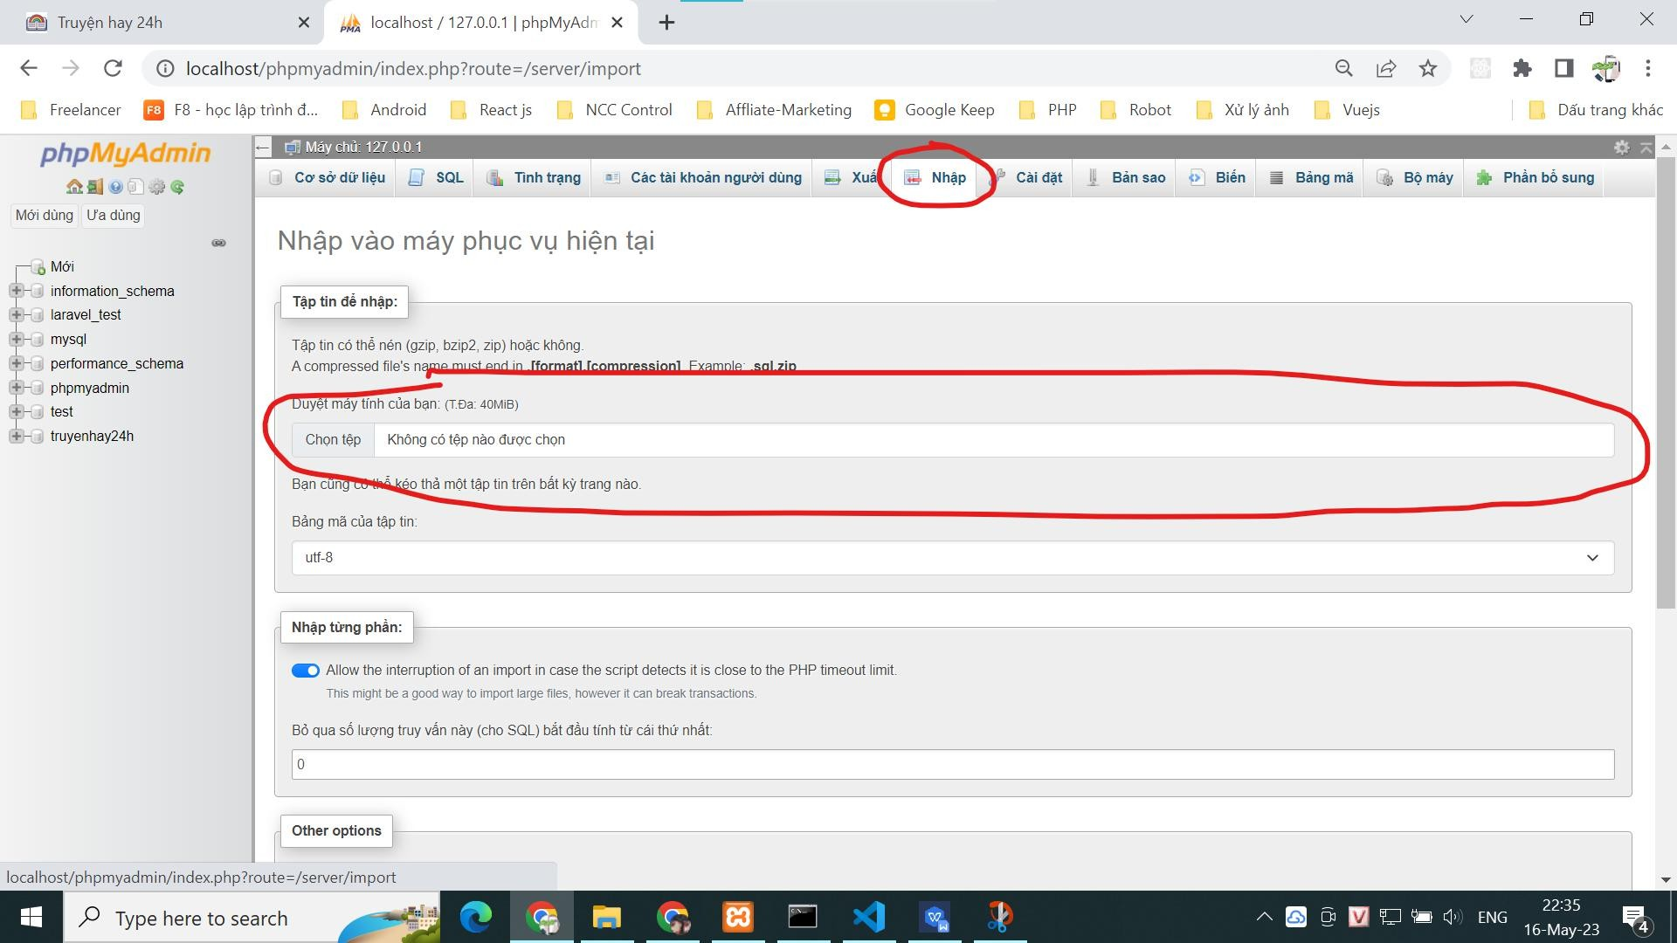

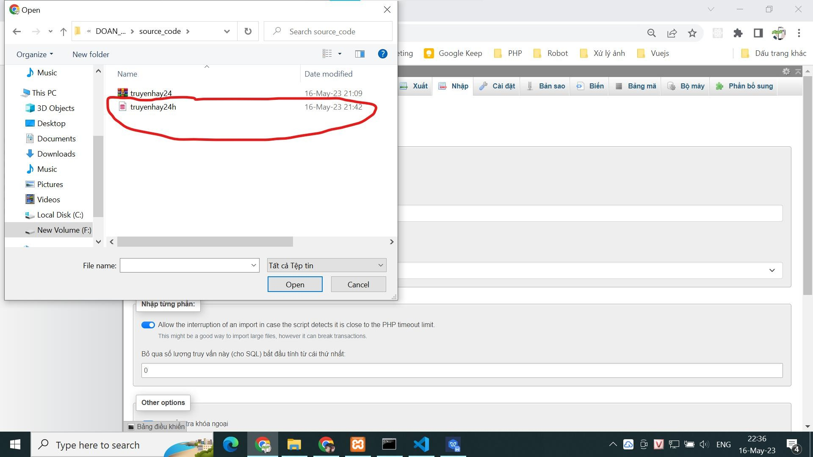

Sau đó chọn vào “nhập”

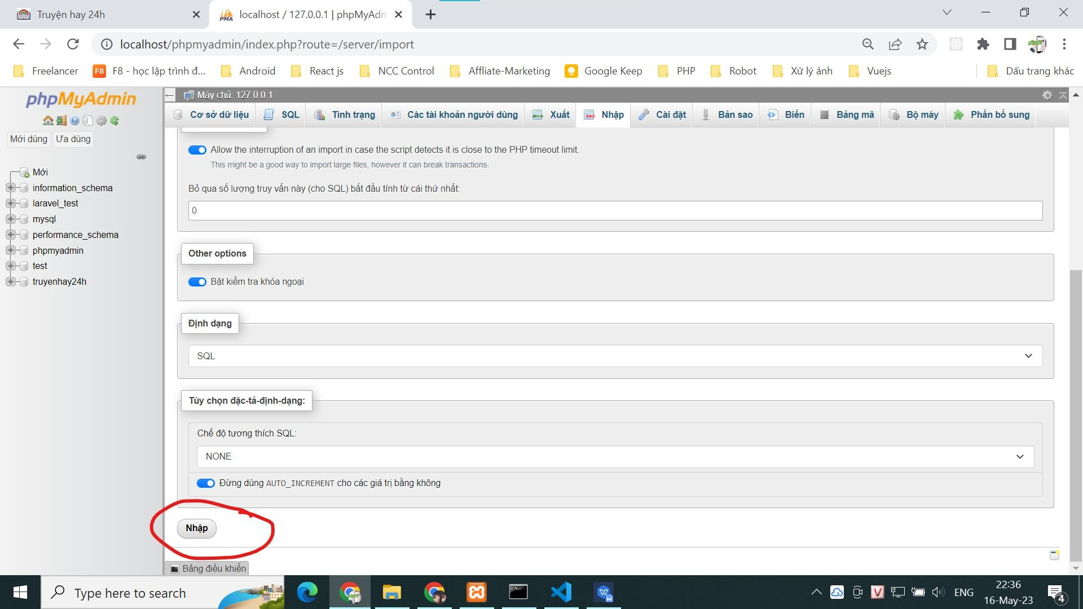

và sẽ được database như hình

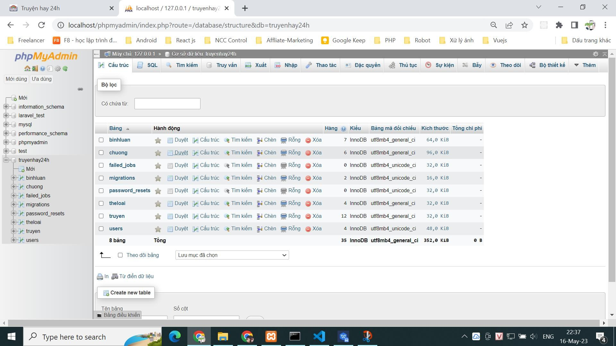

# Khởi chạy code

Ở thư mục source_code có chứa tệp nén “truyenhay24h” bạn vui lòng di chuyển tệp này vào ổ C:\xampp\htdocs như hình và giải nén tệp ngay tại đây:

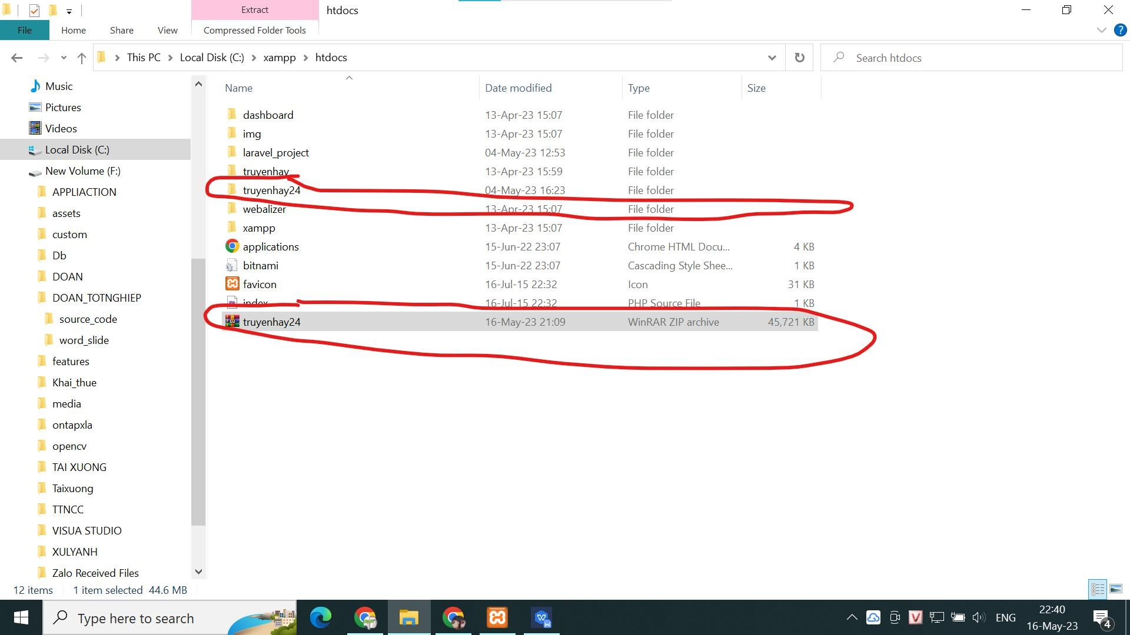

Sau khi giải nén xong bạn sẽ thấy xuất hiện thư mục “truyenhay24h”

Bạn click vào thư mục truy cập vào thanh địa chỉ CMD gõ “code .” để mở code trên visual studio code

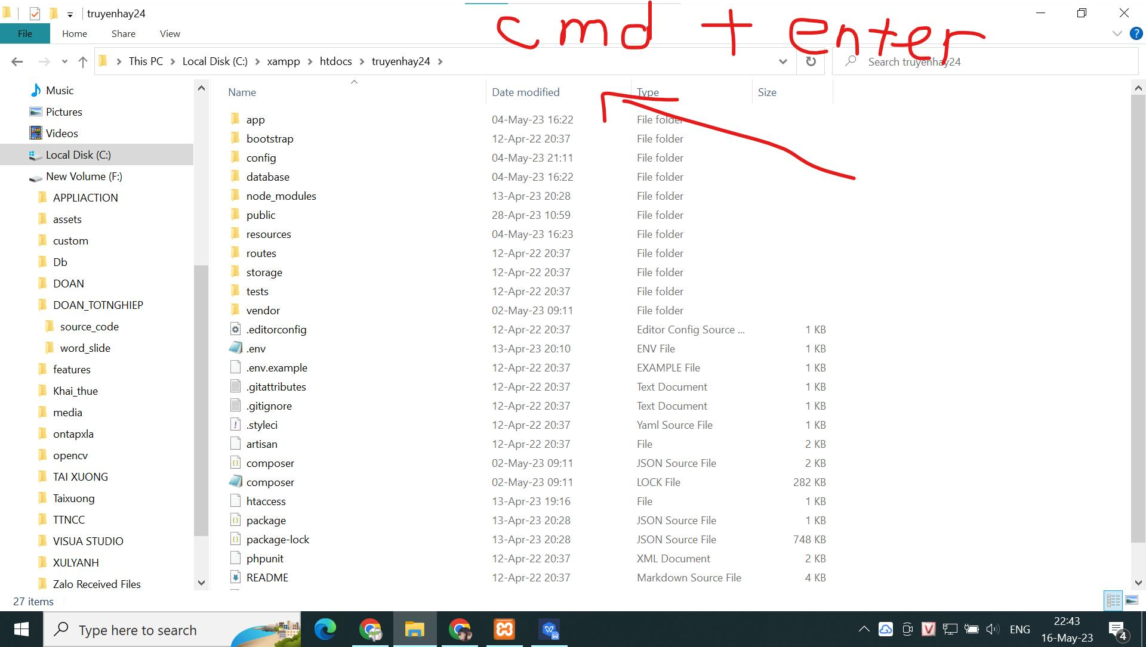

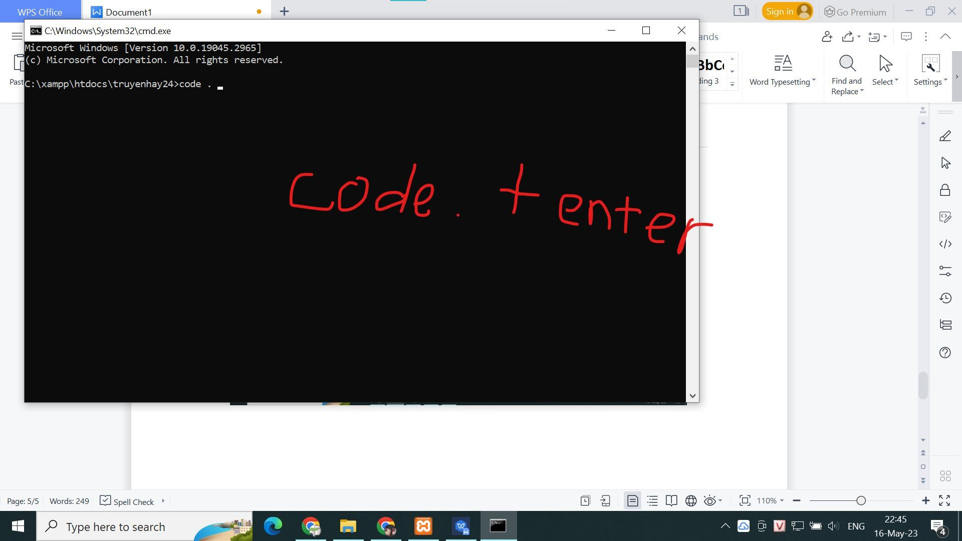

Sau khi ứng dụng visua studio mở lên bạn mở powershell trên visua như hình và nhập lệnh

“php artisan serve”

Rồi ấn enter để chạy lệnh

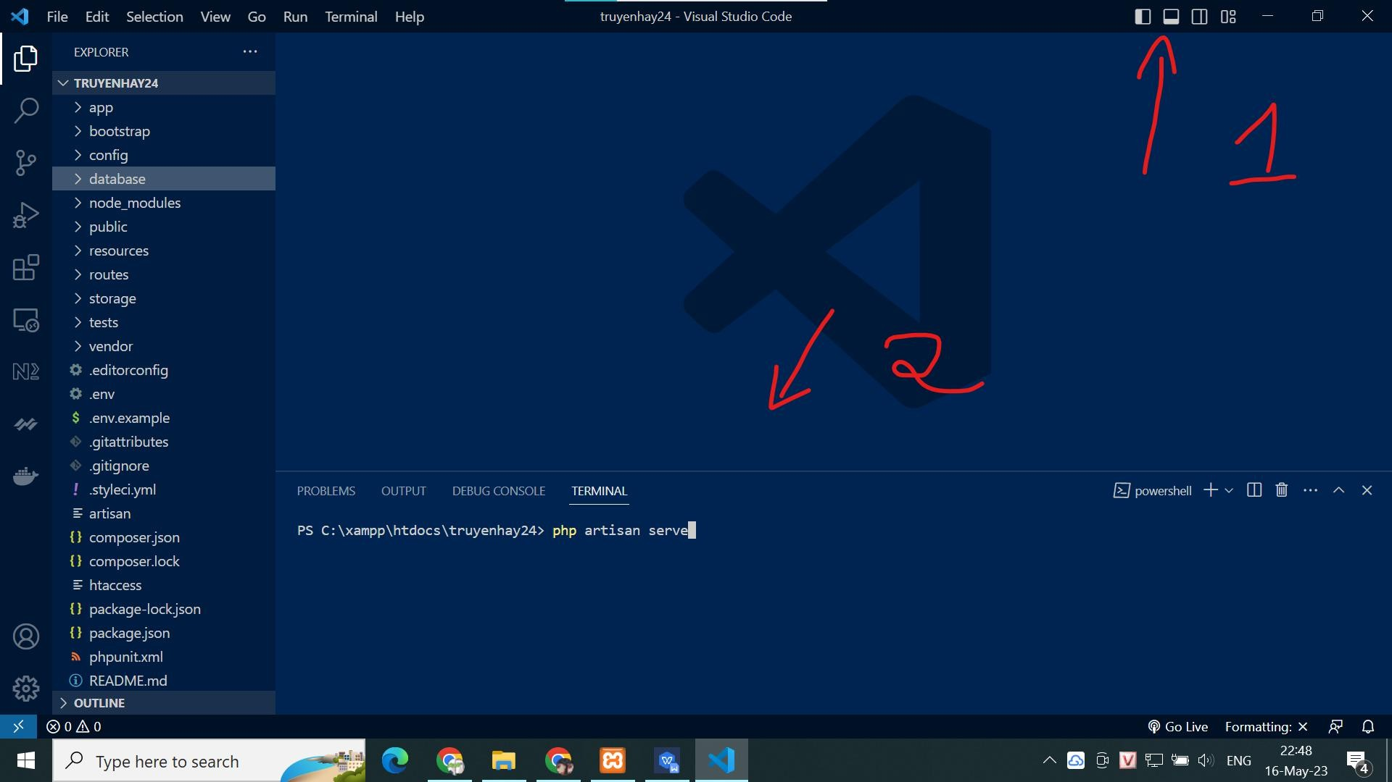

Sau khi thành công bạn click chuột vào địa chỉ http://127.0.0.1:8000 trên powershell hoặc sao chép địa chỉ đó ra trình duyệt để khởi chạy chương trình

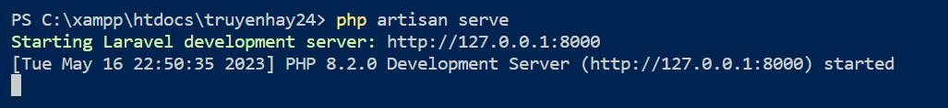

Chương trình sau khi khởi chạy

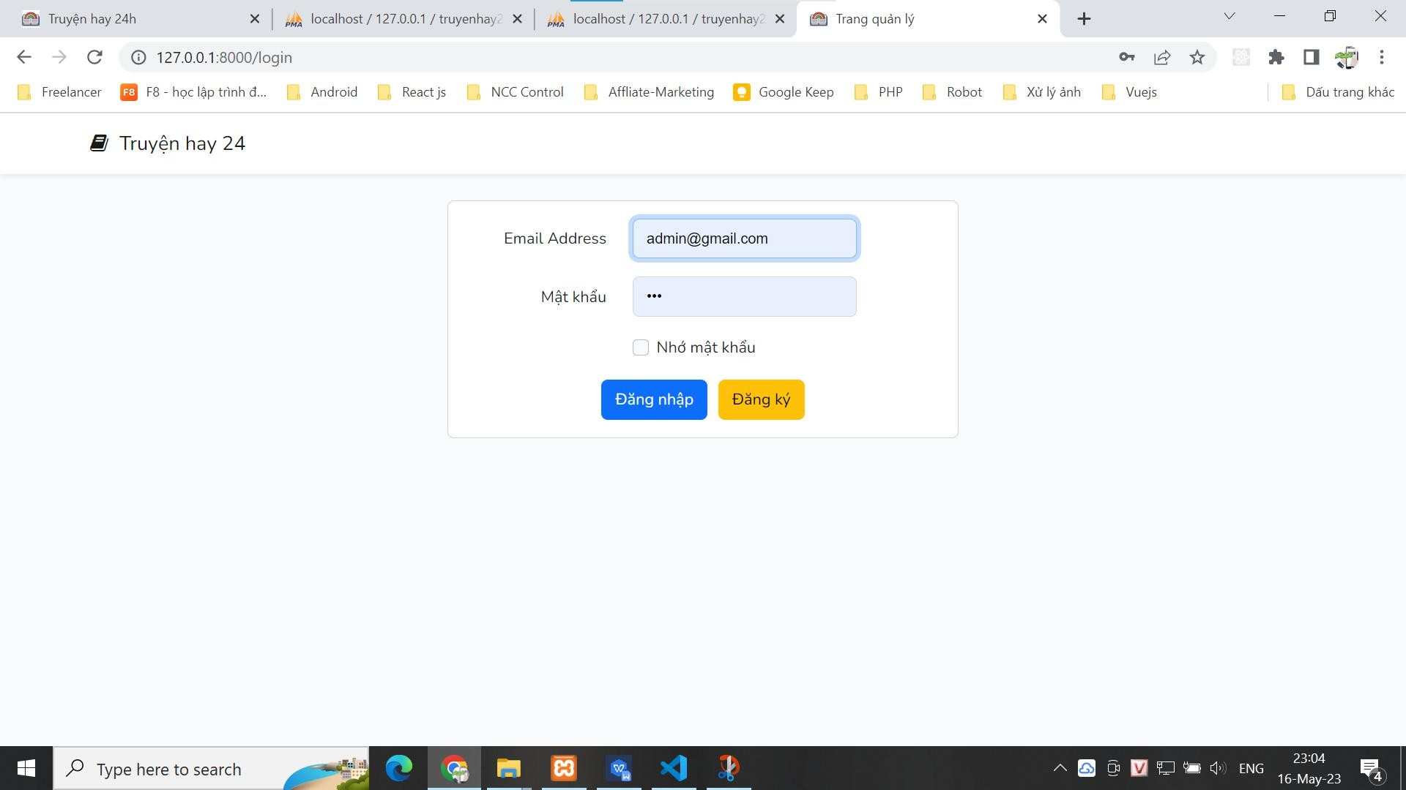

Tài khoản đăng nhập:

[admin@gmail.com](mailto:admin@gmail.com), [test1@gmail.com](mailto:test1@gmail.com), [testuser1@gmail.com](mailto:testuser1@gmail.com) Mật khẩu đăng nhập:

123

Để phân quyền quản trị admin bạn truy cập vào database tại bảng users chỉnh sửa giá trị ở cột **is_admin** gán cho nó giá trị 1 là truy cập được nếu để giá trị khác 1 sẽ là quyền user

Để truy cập vào trang quản lý bạn click vào góc trên để sang trang quản lý . Lưu ý chỉ những tài khoản được phân quyền **is_admin = 1** mới truy cập vào được

